Гайдлайны

**App bar. Панель приложения:**

* Верхняя
* Нижняя

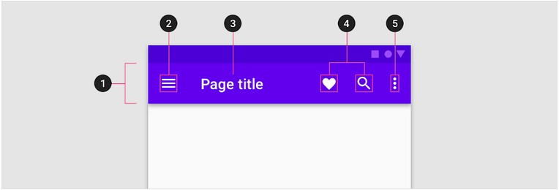

1. Контейнер
2. Боковая панель навигации (опционально)
3. Заголовок (опционально)
4. Иконка действия (опционально)
5. Раскрывающееся меню (опционально)

При прокрутке (скроллинг) верхняя панель приложения может оставаться на месте или изменяться следующими способами:

* Прокрутка вверх скрывает верхнюю панель приложения
* Прокрутка вниз открывает верхнюю панель приложений

Когда прокручивается верхняя панель приложения, становится очевидным ее возвышение над другими элементами.

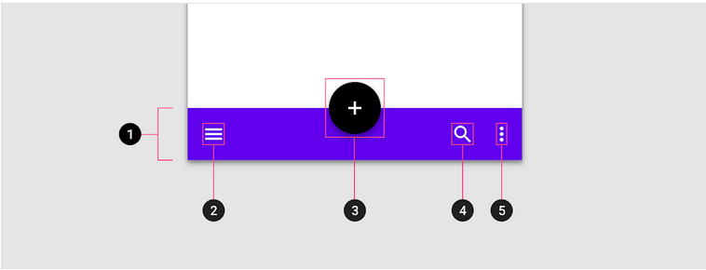

1. Контейнер
2. Боковая панель навигации
3. Floating action button (FAB). Обычно отображается в виде круга с Icon в центре. Он плавает на поверхности интерфейса, что позволяет пользователю нажать на него и выполнить действие.
4. Иконка действия
5. Раскрывающееся меню

**Navigation Drawer. Боковая панель навигации.**

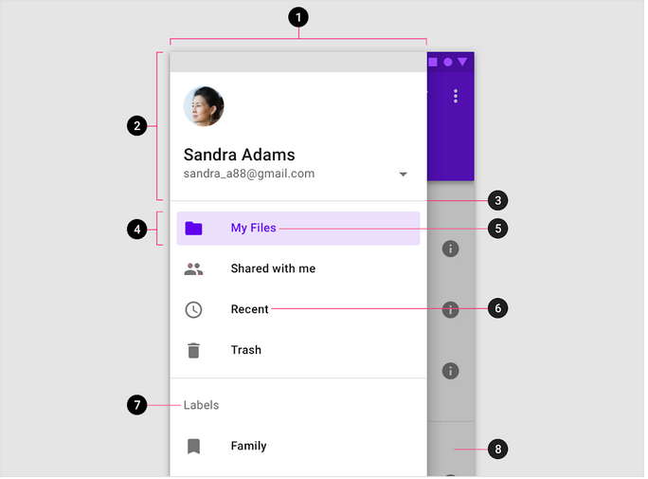

1. Контейнер
2. Заголовок (опционально)
3. Разделитель (опционально)
4. Активное наложение текста
5. Активный текст
6. Неактивный текст
7. Подзаголовок
8. Скрим (маскировочная сетка) (только модальный)

**Navigation Rail. Боковая панель навигации.**

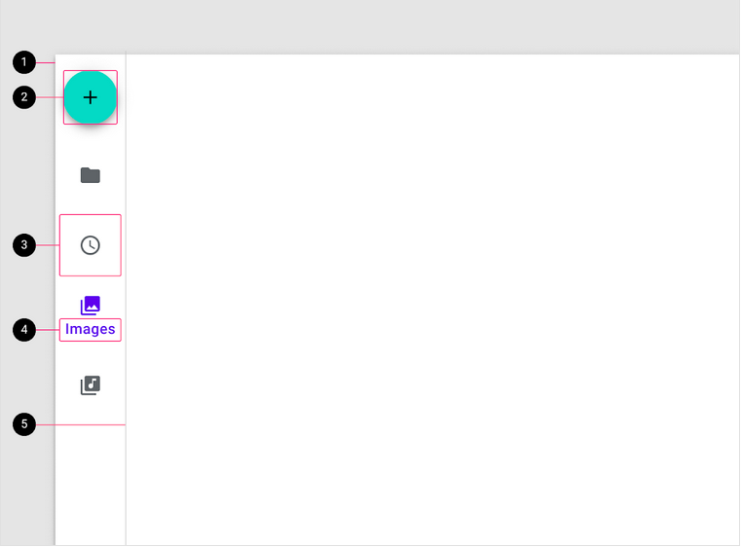

1. Контейнер
2. Плавающая кнопка действия (опционально)
3. Пункт назначения
4. Текстовая метка
5. Разделитель (опционально)

**Backdrop. Задний фон.**

Фон отображается за всеми другими поверхностями в приложении, отображая контекстный и полезный контент.

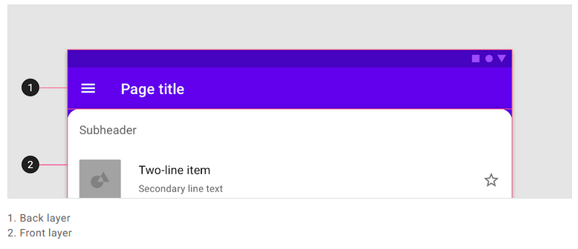

**Banner. Баннер.**

Баннер отображает важное, краткое сообщение и предоставляет пользователям действия для обращения (или отклонения баннера). Это требует, чтобы действие пользователя было отклонено.

Баннеры должны отображаться в верхней части экрана, под верхней панелью приложений. Они постоянны и немодальны, позволяя пользователю либо игнорировать их, либо взаимодействовать с ними в любое время. Одновременно должен показываться только один баннер.

| **Компонент** | **Приоритет** | **Действие пользователя** |
| --- | --- | --- |
| Snackbar | Low priority | Опционально. Исчезают автоматически (нет иконки) |
| Banner | Prominent, medium priority | Опционально. Баннеры остаются до тех пор, пока пользователь не удалит их, или если состояние, вызвавшее баннер, не будет устранено. |
| Dialog  (поп-ап) | Highest priority | Обязательно. Диалоговые окна блокируют использование приложения до тех пор, пока пользователь не выполнит диалоговое действие или не выйдет из диалогового окна (если доступно). |

**Снэкбар.**

**Баннер.**

**Поп-ап.**

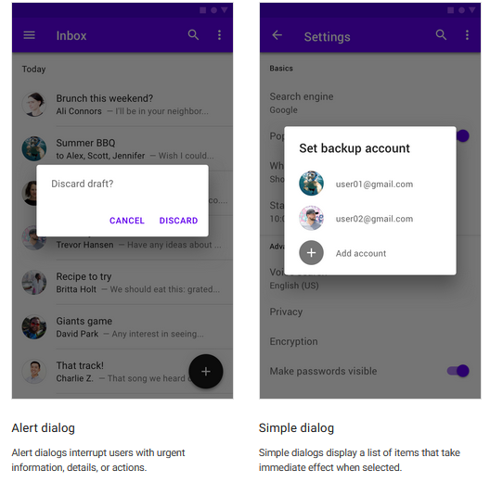

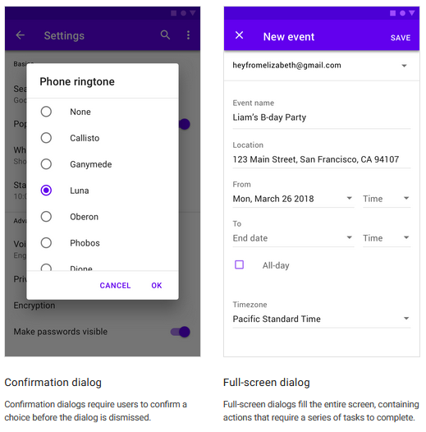

**Bottom Navigation. Управление интерфейсом внизу экрана.**

Скроллинг вверх – скрывается.

Скроллинг вниз – отображается.

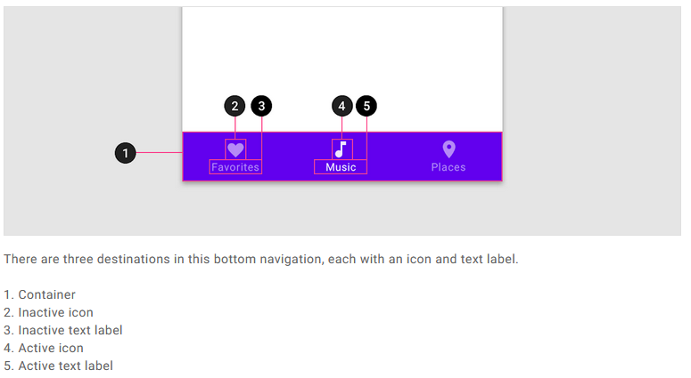

**Bottons. Кнопки**

1. Заполненная
2. Очерченная
3. Только текст
4. Кнопка-переключатель
5. FAB (плавающая кнопка см.выше). Расширяет функционал каждого экрана, перемещается с пользователем.

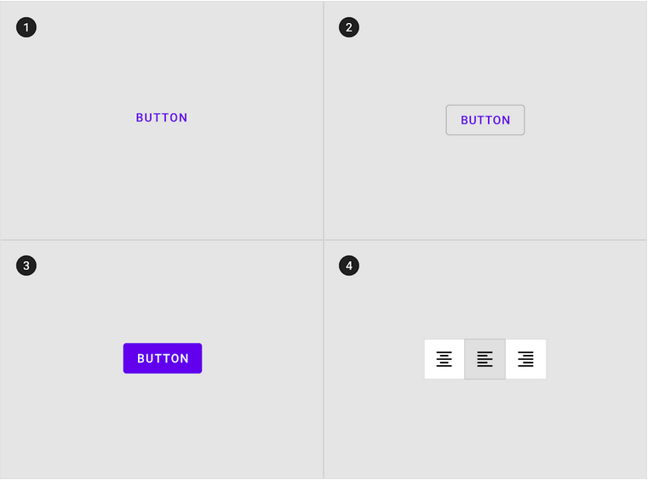

**Chips. Чипы.**

Чипы позволяют пользователям вводить информацию, делать выбор, фильтровать содержимое или запускать действия. В то время как ожидается, что кнопки будут отображаться последовательно и со знакомыми призывами к действию, чипы должны отображаться динамически в виде группы из нескольких интерактивных элементов.

* Выбор
* Фильтр
* Действие

**Элементы управления выбором**

Элементы управления выбором позволяют пользователям выполнять задачи, которые включают в себя выбор параметров, включение или выключение настроек, добавление или удаление элементов.

***Радио-кнопки и переключатели*** – это альтернативные элементы управления выбором, которые можно использовать для ввода решений или объявления предпочтений, таких как настройки или диалоговые окна.

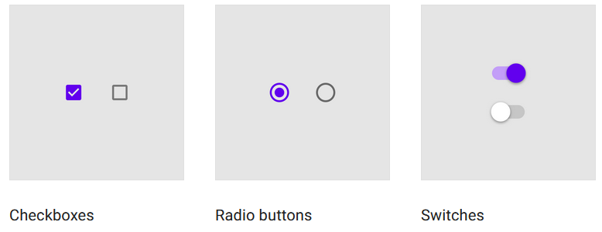

**Таблица**

1. Заголовок строки
2. Строки
3. Пагинация
4. Чек-бокс (флажок строки)
5. Сортировка
6. Контейнер

(+ дата-пикер, +тайм-пикер)

**Индикатор прогресса. Прогресс-бар**

Индикаторы прогресса информируют пользователей о состоянии текущих процессов, таких как загрузка приложения, отправка формы или сохранение обновлений. Они сообщают о состоянии приложения и указывают доступные действия, например, могут ли пользователи перемещаться в сторону от текущего экрана.

* Линейный
* По-кругу

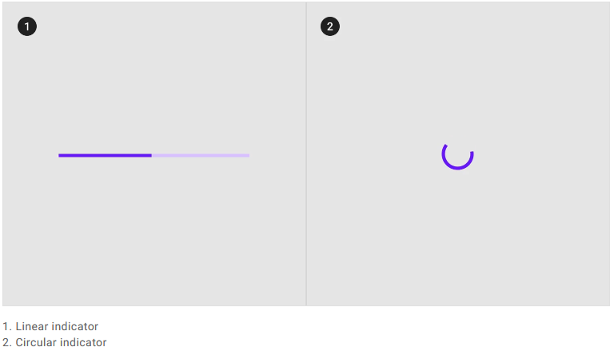

**Tabs. Вкладки.**

Вкладки организуют и позволяют перемещаться между группами содержимого, которые связаны и находятся на одном уровне иерархии.

* Прокручиваемые (свайпом влево/вправо)
* Фиксированные

**Slider. Ползунок.**

Ползунки позволяют пользователям просматривать и выбирать значение (или диапазон) из диапазона вдоль полосы. Они идеально подходят для настройки таких параметров, как громкость и яркость, или для применения фильтров изображений. Ползунки могут использовать значки на обоих концах панели для представления числового или относительного масштаба. Диапазон значений или характер значений, таких как изменение

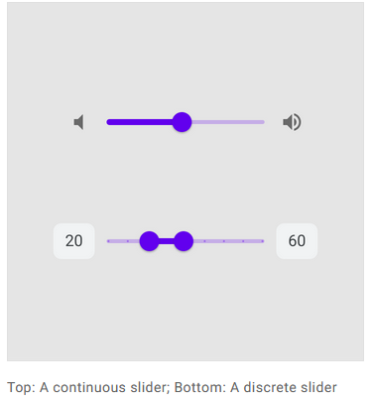

**Tooltips.**

Всплывающие подсказки отображают информативный текст, когда пользователи наводят курсор, фокусируются на элементе или касаются его.

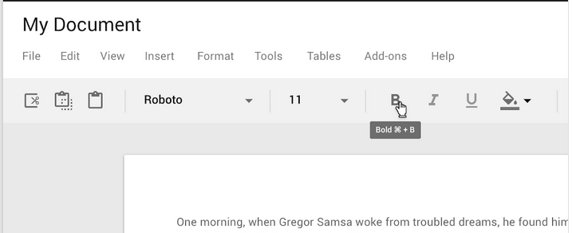

**Splashscreen** — изображение, «заставка», которую пользователь видит во время загрузки приложения.

**Toast** — всплывающее уведомление, не блокирующее работоспособность приложения и плавно исчезающее спустя несколько секунд. Может сообщать о какой-то ошибке, о совершении какого-то действия (например, публикация каких-то изменений). Обычно тоаст содержит текстовую информацию, но может содержать и картинку.

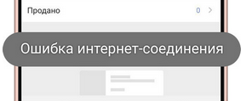

**Toggle switches/Тумблер** — переключатель между двумя состояниями вкл/выкл.



**Bottomsheet** — информационная панель, появляющаяся снизу экрана поверх текущего состояния при совершении какого-нибудь действия. Может содержать информацию, а также какие-либо действия.

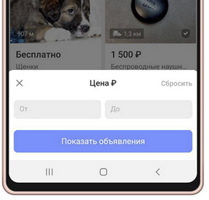

**Placeholder** — текстовая заглушка в поле ввода, подсказывающая, что можно туда ввести (на скринах — текст «Поиск объявлений»).

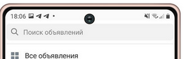

**Page Controls** — элемент управления, который отображает текущее положение экрана в плоском списке страниц (на скринах — точки над кнопкой, отображающие текущее положение через изменение цвета).

**Counter** — точка или число, обозначающее количество непросмотренных уведомлений (например, количество непрочитанных сообщений).

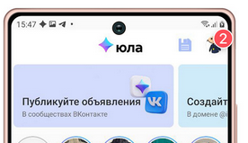

**Onboarding** — обучающая функциональность в приложении, появляющаяся при первом запуске для ознакомления пользователя с продуктом.

**Suggest List** — выпадающий список, состоящий из подсказок; появляется при вводе букв, слов или символов в поле ввода. Или список ранее совершенных поисковых запросов. Отдельный пункт из этого списка — **Suggest**.

**Status Bar** — строка состояния, содержащая общую информацию об устройстве: время, дату, сеть, уровень заряда и т.п.

**Жесты**

**Тап** — касание, нажатие на сенсорный экран. Чтобы открыть любое приложение на смартфоне — мы тапаем на его иконку.  
  
**Double tap** — два коротких касания, двойной тап.  
  
**Мультитап** — три и более тапов подряд по одному элементу.  
  
**Лонгтап** — нажатие с удержанием на несколько секунд. Позволяет открыть дополнительные опции там, где они есть.  
  
**Скролл** — вертикальное пролистывание содержимого скольжением пальца по экрану сверху вниз или снизу вверх.  
  
**Свайп** — смахивание вниз, вверх, вправо или влево. Похоже на скролл, только с «легким», коротким касанием.  
  
**Pull to refresh (p2r)** — дословный перевод: «потяни для обновления».  
  
**Drag&Drop** — изменение положения элементов интерфейса с помощью перетягивания: как говорит нам название **—** «тащи и бросай»!  
  
**Pinch** — жест, используемый для изменения масштаба картинки (увеличения или уменьшения): для уменьшения два пальца касаются экрана и сводятся вместе, для увеличения — разводятся в стороны.